# Normalisasi DB “RS_UEU”



# Pembuatan DB “RS_UEU”

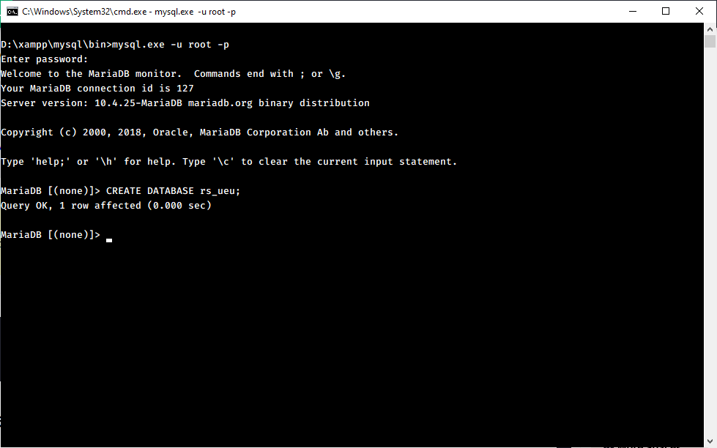

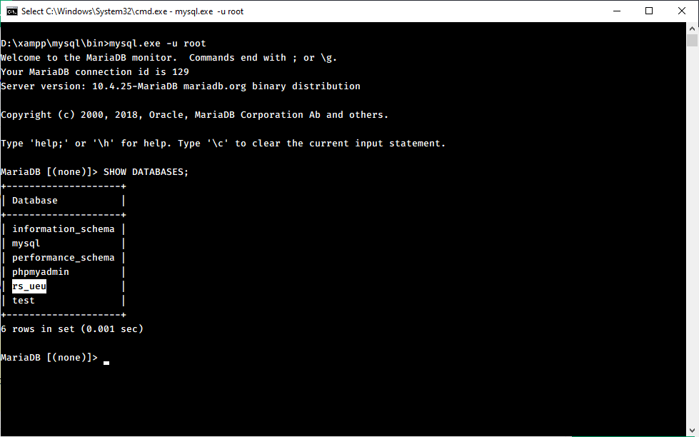

# Pembuatan “tabel_obat”

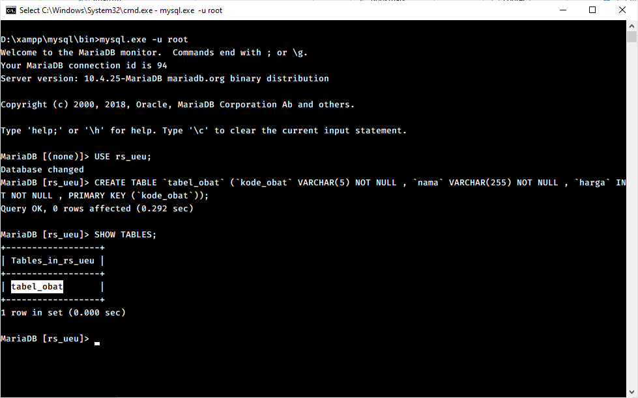

# Pembuatan “tabel_dosis”

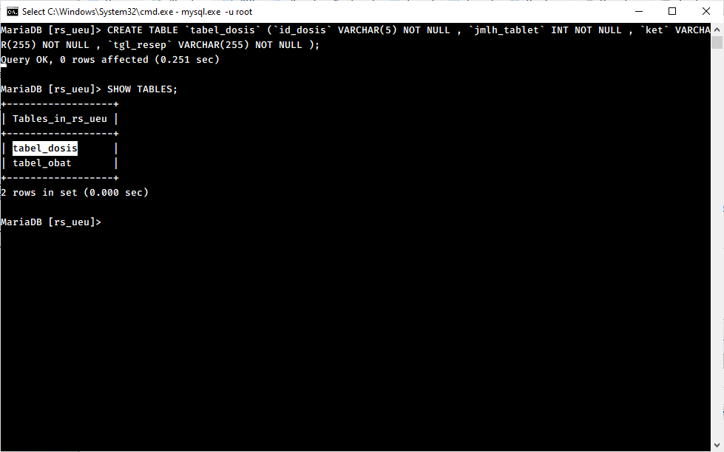

# Pembuatan “tabel_pasien”

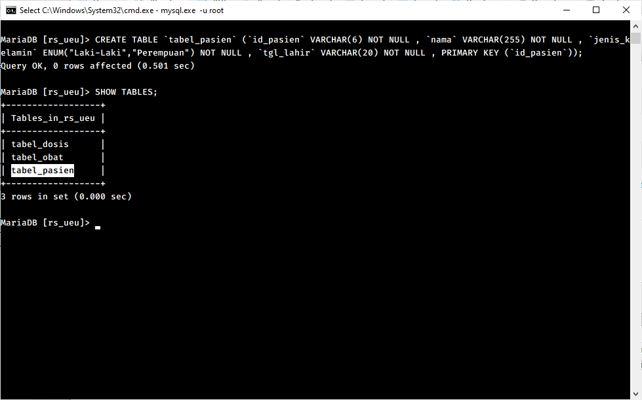

# Pembuatan “tabel_dokter”

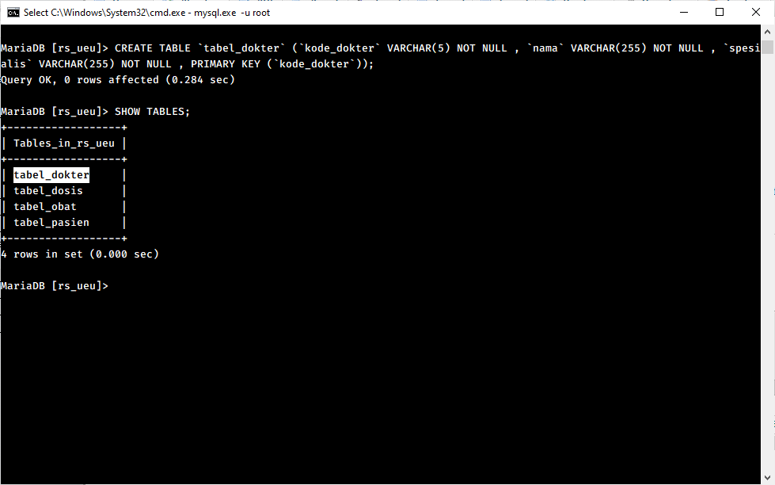

# Pembuatan “tabel_rekap_kunjungan”

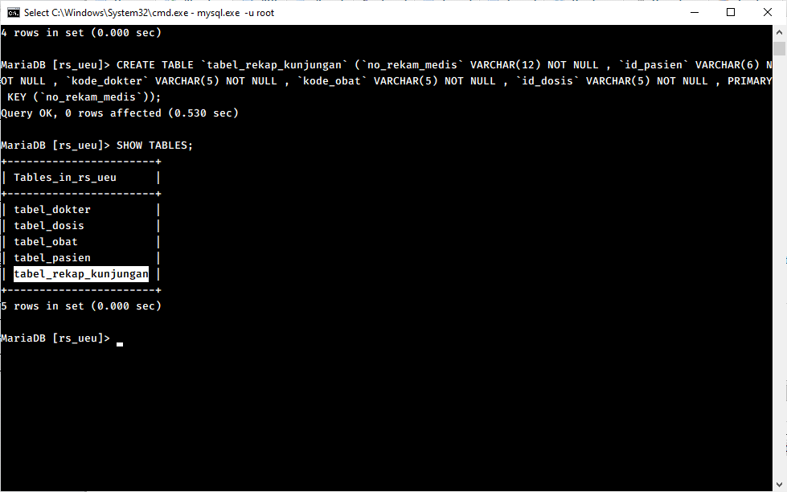

# Menambah Foreign Key “tabel_rekap_kunjungan”

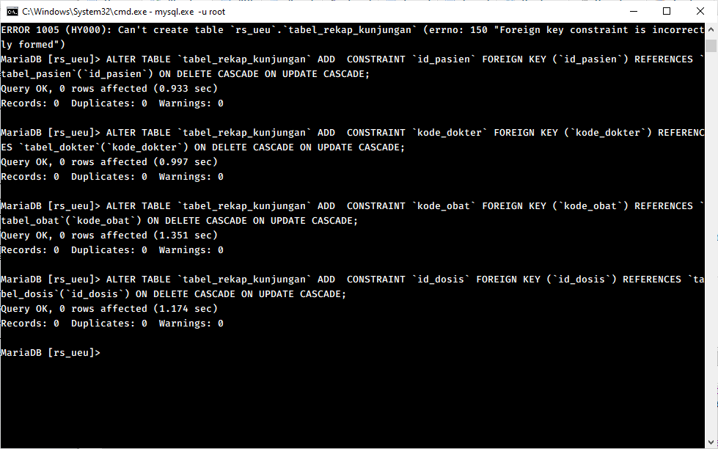

# Mengisi data “tabel_obat”

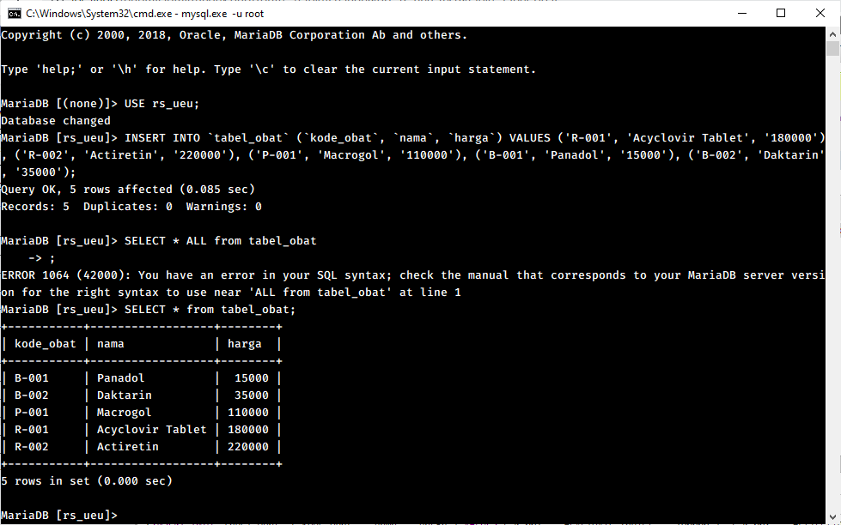

# Mengisi Data “tabel_dosis”

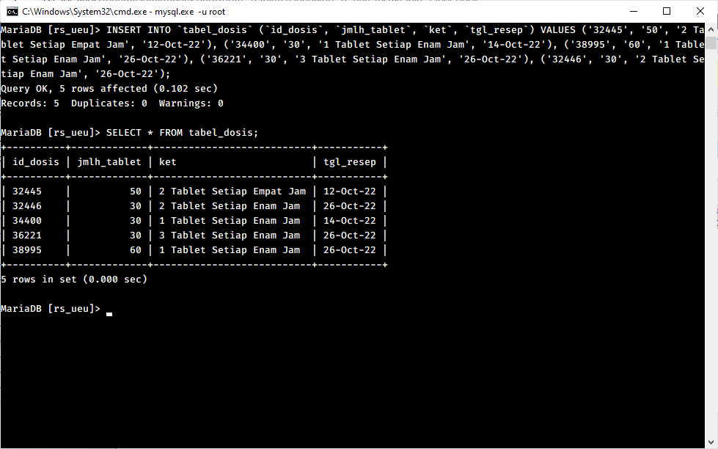

# Mengisi Data “tabel_pasien”

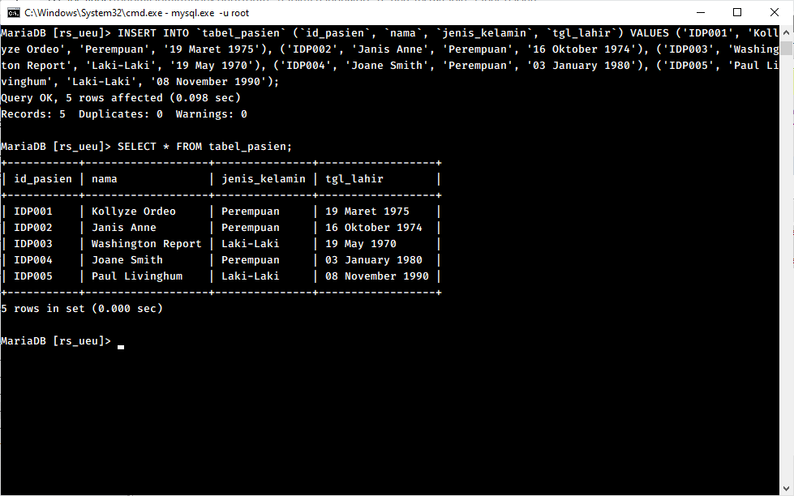

# Mengisi Data “tabel_dokter”

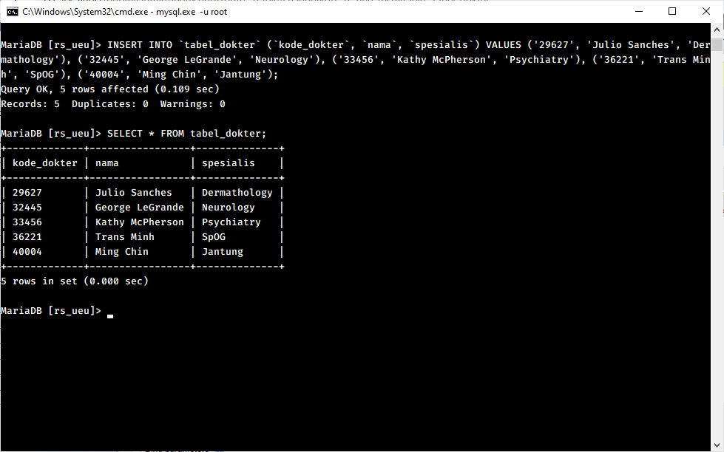

# Mengisi Data “tabel_rekap_kunjungan”

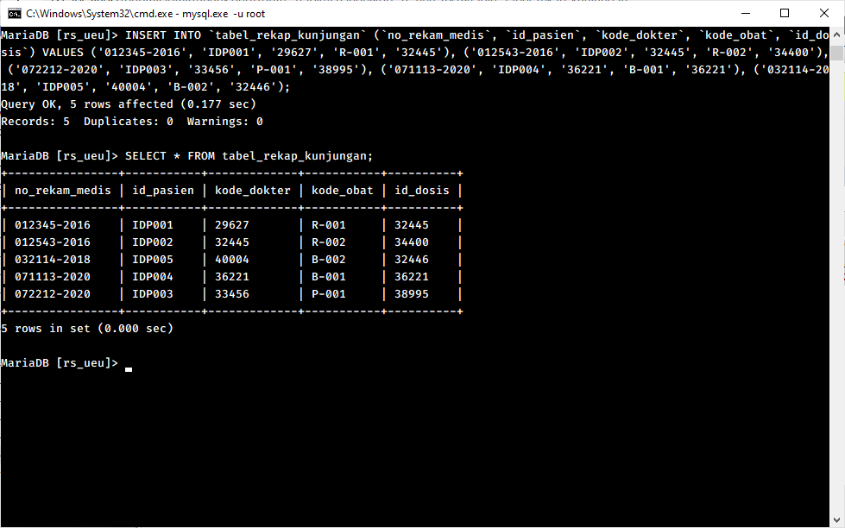

# Menampilkan Query “Dosis_ID, Nomor_Rekam_Medis, Nama_Obat, Dosis_pada_Resep_Obat, Tanggal_Resep”

**SELECT** tdos.id_dosis **AS** Dosis_ID, trk.no_rekam_medis **AS** Nomor_Rekam_Medis, tob.nama **AS** Nama_Obat, tdos.ket **AS** Dosis_Pada_Resep_Obat, tdos.tgl_resep **AS** Tanggal_Resep **FROM** tabel_dosis tdos, tabel_dokter tdoc, tabel_pasien tp, tabel_obat tob, tabel_rekap_kunjungan trk **LIMIT** 5;

